MÔN: HOẠT ĐỘNG TRẢI NGHIỆM
CHỦ ĐỀ: KÍNH YÊU THẦY CÔ
THÂN THIỆN VỚI BẠN BÈ

TUẦN 12 -TIẾT 1
I. YÊU CẦU CẦN ĐẠT:
1. Phẩm chất:
- Phẩm chất chăm chỉ: Thể hiện trong lao động, các hoạt động chung của trường, lớp..
- Phẩm chất trung thực: Thật thà đánh giá bản thân, đánh giá bạn.
- Phẩm chất nhân ái: Thể hiện sự biết ơn thầy cô, thân thiện với bạn bè thông qua những việc làm.
- Phẩm chất trách nhiệm: có trách nhiệm với bản thân về những việc làm của mình đối với thầy cô.
2. Năng lực:
*Năng lực chung:
- Năng lực giao tiếp: Làm quen được với những người bạn hàng xóm, tạo được quan hệ gần gũi, thân thiện với bạn bè trong cộng đồng.
- Năng lực giải quyết vấn đề và sáng tạo: Sử dụng các kiến thức đã học ứng dụng vào thực tế.
*Năng lực đặc thù:
- Năng lực thích ứng với cuộc sống: Làm quen với những người bạn hàng xóm; Thực hiện được việc giải quyết mâu thuẫn với bạn.
- Năng lực thiết kế và tổ chức hoạt động: Biết tìm kiếm sự hỗ trợ từ thấy cô, bạn bè khi tự mình không giải quyết được vấn đề trong mối quan hệ với bạn.
II. ĐỒ DÙNG DẠY HỌC:
1. Giáo viên:
- SGK
- Giấy A4
2. Đối với học sinh
- SGK, tranh ảnh, tiết mục văn nghệ, vè, thơ…về những việc làm thể hiện sự kính yêu thầy cô, thân thiện với bạn bè.
III. CÁC HOẠT ĐỘNG DẠY HỌC CHỦ YẾU:
TG | Hoạt động của GV | Hoạt động của HS
2’ | Khởi động:  - Mở nhạc và cho học sinh hát múa bài “Thầy cô và mái trường”.  - GV giới thiệu bài. | - HS hát và vận động theo nhạc  - Lắng nghe
10’ | Phần nghi lễ:  * Cách thực hiện:  * Tiến hành nghi lễ chào cờ: Chào cờ (có trống Đội)  - HS hát Quốc ca  - Hô – Đáp khẩ hiệu  - Tiến hành chương trình SHDC:  + Lớp trực tuần nhận xét thi đua.  + TPT hoặc BGH nhận xét bổ sung và triển khai công tác tuần tới.  - GV tổ chức cho HS tham gia văn nghệ và nhắc nhở HS giữ trật tự, tập trung chú ý. | - HS Chào cờ  - HS hát Quốc ca  - Hô – Đáp khẩu hiệu  - HS lắng nghe kế hoạch tuần mới.
15’ | Phần sinh hoạt theo chủ đề: Tham gia lễ tổng kết tháng cùng HS các lớp.  + Cách tiến hành:  - GV tổ chức cho HS tham gia lễ tổng kết tháng hành động “Em là học sinh thân thiện”.  - GV tổ chức cho HS các lớp chia sẻ những điều em đã làm được trong tháng hành động bằng các hình thức: biểu diễn một tiết mục văn nghệ, đọc thơ, đọc vè… để các em có dịp nhìn lại những việc làm thiết thực của lớp mình và lớp bạn trong tháng.  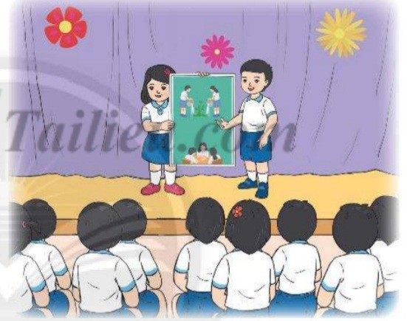  - GV nhắc nhở HS giữ trật tự, tập trung chú ý.  - GV tổng kết, tuyên dương cho lớp tích cực tham gia và ghi nhận sự cố gắng đối với lớp có sự tiến bộ. | - HS tham gia lễ tổng kết tháng.  - HS ngồi vào vị trí của lớp, giữ trật tự, lắng nghe đối chiếu với những việc mình đã làm được trong tháng.  - HS các lớp lần lượt trình bày.
5’ | Vận dụng:  - Sau khi về lớp, GV mời một số HS chia sẻ lại những điều mình đã làm được trong tháng hành động, thể hiện sự kính trọng thầy cô, thân thiện với bạn bè.  - GV khen ngợi và động viên HS tiếp tục làm nhiều việc tốt thể hiện sự kính yêu thầy cô, thân thiện với bạn bè. | - Đại diện mỗi tổ 1 HS chia sẻ lại những điều mình đã làm được trong tháng hành động, thể hiện sự kính trọng thầy cô, thân thiện với bạn bè.  - Theo dõi, nhận xét.

MÔN: HOẠT ĐỘNG TRẢI NGHIỆM
CHỦ ĐỀ: KÍNH YÊU THẦY CÔ
THÂN THIỆN VỚI BẠN BÈ

TUẦN 12 -TIẾT 2
I. YÊU CẦU CẦN ĐẠT:
1. Phẩm chất:
- Phẩm chất chăm chỉ: Thể hiện trong lao động, các hoạt động chung của trường, lớp..
- Phẩm chất trung thực: Thật thà đánh giá bản thân, đánh giá bạn.
- Phẩm chất nhân ái: Thể hiện sự biết ơn thầy cô, thân thiện với bạn bè thông qua những việc làm.
- Phẩm chất trách nhiệm: có trách nhiệm với bản thân về những việc làm của mình đối với thầy cô.
2. Năng lực:
*Năng lực chung:
- Năng lực giao tiếp: Làm quen được với những người bạn hàng xóm, tạo được quan hệ gần gũi, thân thiện với bạn bè trong cộng đồng.
- Năng lực giải quyết vấn đề và sáng tạo: Sử dụng các kiến thức đã học ứng dụng vào thực tế.
*Năng lực đặc thù:
- Năng lực thích ứng với cuộc sống: Làm quen với những người bạn hàng xóm; Thực hiện được việc giải quyết mâu thuẫn với bạn.
- Năng lực thiết kế và tổ chức hoạt động: Biết tìm kiếm sự hỗ trợ từ thấy cô, bạn bè khi tự mình không giải quyết được vấn đề trong mối quan hệ với bạn.
II. ĐỒ DÙNG DẠY HỌC:
1. Giáo viên:
- SGK
- Giấy A4
2. Học sinh:
- SGK, tranh ảnh, tiết mục văn nghệ, vè, thơ…về những việc làm thể hiện sự kính yêu thầy cô, thân thiện với bạn bè.
III. CÁC HOẠT ĐỘNG DẠY HỌC CHỦ YẾU:
TG | Hoạt động của GV | Hoạt động của HS
2’ | Khởi động:  - Mở nhạc và cho học sinh hát múa bài “Thầy cô và mái trường”.  - GV giới thiệu bài. | - HS hát và vận động theo nhạc  - Lắng nghe
15’ | Nhận diện và khám phá:  Hoạt động 8: Chơi trò chơi “Kết bạn”  Mục tiêu: Tạo tâm thế và hứng thú cho HS và từng bước làm quen bài học.  + Cách tiến hành:  - GV phổ biến luật chơi: Chọn một HS làm quản trò, các HS khác đứng thành vòng tròn và vừa đi chuyển vừa hát. Khi quản trò hô: “Kết bạn! Kết bạn!” thì tất cả HS đồng thanh hỏi: “Kết mấy? Kết mấy?”. Khi quản trò hô “Kết đôi! Kết đôi!” thì tất cả nhanh chóng tạo thành từng nhóm 2 người. Nếu bạn nào một mình hoặc nhóm nhiều hơn 2 người là phạm luật và phải chịu phạt một hình phạt nào đó. Quản trò yêu cầu các bạn tiếp tục di chuyển và hát. Sau đó quản trò có - thể hô “Kết... ba! (hoặc bốn, năm, sáu,...)” để HS kết thành nhóm ba hoặc bốn, năm, sáu,...  - GV yêu cầu cả lớp chọn ra một quản trò và cùng chơi theo hướng dẫn. GV kết hợp với HS quan sát để tìm ra những HS vi phạm luật chơi.  - GV tổ chức cho những HS vi phạm luật chơi phải làm theo những yêu cầu để cả lớp cảm thấy vui vẻ, hào hứng.  - GV tổ chức cho HS trao đổi sau khi chơi:  - Trò chơi vừa rồi nhắc đến điều gì?  - Những điều đó liên quan gì đến chủ đề chúng ta học hôm nay?  - GV mời một số HS trả lời câu hỏi và giới thiệu vào hoạt động sau. | - HS nghe GV phổ biến luật chơi.  - HS tham gia trò chơi theo hiệu lệnh người quản trò.  - HS vi phạm luật chơi thực hiện yêu cầu của đội thắng.  - HS trả lời câu hỏi.  - HS trình bày kết quả.
15’ | Hoạt động 9: Thực hành tìm kiếm sự hỗ trợ khi hoà giải với bạn.  Mục tiêu: HS biết tìm kiếm sự hỗ trợ khi hoà giải với bạn.  + Cách tiến hành:  - GV tổ chức cho HS làm việc nhóm 6 em, chọn một tình huống và thảo luận, sắm vai xử lí tình huống tìm kiếm sự hỗ trợ từ thầy cô và bạn bè khi cần thiết.  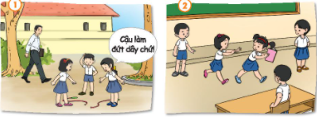  - GV gợi ý:  + Chuyện gì đã xảy ra với các bạn trong tình huống?  + Nếu là bạn, em sẽ làm gì?  - GV quan sát HS thảo luận và hỗ trợ các nhóm khi cần thiết. GV lưu ý các nhóm việc phân vai thể hiện tình huống: Có những vai nào cần thể hiện? Phân cho ai? Cần dụng cụ, đồ dùng gì?  - GV tổ chức cho các nhóm thể hiện phần sắm vai của mình, các nhóm khác chia sẻ thêm về cách xử lí tình huống của mình.  - GV nhận xét, chỉnh sửa cho HS.  - Kết luận. | - Hình thành nhóm, nghe yêu cầu.  - Lắng nghe yêu cầu.  - Hoạt động nhóm.  - Thảo luận, sắm vai và xử lý tình huống trong các tranh.  - Đại diện các nhóm trình bày kết quả trước lớp.  - Tình huống trong các tranh có thể như sau:  + Tranh 1:  Tình huống 1: Một bạn nam làm đứt dây quay nhảy của hai bạn nữ.  Tình huống 2: Các bạn chạy giỡn cùng nhau, một bạn bị té và đổ lỗi cho các bạn còn lại.  + Tranh 2:  Tình huống 3: Trong lớp học, vào giờ chơi, một bạn nữ giật quyển truyện trên tay một bạn nữ khác và bỏ chạy) và lồng ghép thêm một số tình huống trong thực tế  Tình huống 4: Hai bạn giằng co đồ chơi dẫn đến đánh nhau … )  - Các nhóm còn lại theo dõi, nhận xét, có thể chia sẻ về cách xử lý của nhóm mình.  - Nhận xét
2’ | Hoạt động kết nối :  - GV nhận xét, đánh giá tiết học, khen ngợi, biểu dương HS.  - Nhắc nhở HS thể hiện sự thân thiện với bạn bè. | HS trả lời  -HS lắng nghe và thực hiện

MÔN: HOẠT ĐỘNG TRẢI NGHIỆM
CHỦ ĐỀ: KÍNH YÊU THẦY CÔ
THÂN THIỆN VỚI BẠN BÈ

TUẦN 12 -TIẾT 2
I. YÊU CẦU CẦN ĐẠT:
1. Phẩm chất:
- Phẩm chất chăm chỉ: Thể hiện trong lao động, các hoạt động chung của trường, lớp..
- Phẩm chất trung thực: Thật thà đánh giá bản thân, đánh giá bạn.
- Phẩm chất nhân ái: Thể hiện sự biết ơn thầy cô, thân thiện với bạn bè thông qua những việc làm.
- Phẩm chất trách nhiệm: có trách nhiệm với bản thân về những việc làm của mình đối với thầy cô.
2. Năng lực:
*Năng lực chung:
- Năng lực giao tiếp: Làm quen được với những người bạn hàng xóm, tạo được quan hệ gần gũi, thân thiện với bạn bè trong cộng đồng.
- Năng lực giải quyết vấn đề và sáng tạo: Sử dụng các kiến thức đã học ứng dụng vào thực tế.
*Năng lực đặc thù:
- Năng lực thích ứng với cuộc sống: Làm quen với những người bạn hàng xóm; Thực hiện được việc giải quyết mâu thuẫn với bạn.
- Năng lực thiết kế và tổ chức hoạt động: Biết tìm kiếm sự hỗ trợ từ thấy cô, bạn bè khi tự mình không giải quyết được vấn đề trong mối quan hệ với bạn.

II. ĐỒ DÙNG DẠY HỌC:
1. Giáo viên:
- SGK, cây, bông hoa, phiếu đánh hoạt động, câu hỏi hái hoa, 2 hộp đựng phiếu, 3 phiếu đánh giá, 1 thư gửi phụ huynh.
2. Học sinh
- SGK, bút.
III. CÁC HOẠT ĐỘNG DẠY HỌC CHỦ YẾU:
TG | Hoạt động của GV | Hoạt động của HS
2’ | KHỞI ĐỘNG  - Mở nhạc và cho học sinh hát múa bài “Thầy cô và mái trường”.  - GV giới thiệu bài | - HS hát và vận động theo nhạc  - Lắng nghe
10’ | Báo cáo sơ kết công tác tuần:  Hoạt động 1: Sinh hoạt lớp  + Cách tiến hành:  1/Các tổ trưởng báo cáo tình hình nề nếp học tập tuần qua:  - Lớp trưởng điều hành, gọi lần lượt các tổ báo cáo tình hình hoạt động của tổ mình.  - GV theo dõi  - GV nhận xét chung:  Ưu điểm:  + Nề nếp: Thực hiện tốt nề nếp ra vào lớp, sinh hoạt 15 phút đầu giờ,...  + Về học tập: Nhiều em chăm chỉ, ngoan ngoãn, siêng phát biểu,...  + Vệ sinh thân thể: Sạch sẽ, gọn gàng, mặc đúng đồng phục quy định,...  Tồn tại:  + Một số em còn nói chuyện riêng,...  - Các tổ thảo luận và đề cử 1 bạn đạt thành tích tốt nhất trong học tập và các hoạt động của trường, lớp trong tổ để được khen thưởng.  - GV tuyên dương  2.Công tác trọng tâm tuần tới:  - Đi học đúng giờ để tham gia học tập nội qui của nhà trường.  - Đi học cần mang đầy đủ dụng cụ học tập.  - Cần xếp hàng ra về ngay ngắn, trật tự.  - Nghiêm túc tập trung để tham gia tốt các hoạt động học tập.  - Thực hiện tốt theo nội qui trường, lớp.  - Tiếp tục học tập theo chương trình tuần mới. | - Các tổ trưởng báo cáo.  - Các tổ khác nhận xét.  - Lớp trưởng báo cáo tình hình chung của lớp.  - HS lắng nghe  - Các tổ thực hiện yêu cầu  - HS lắng nghe  - HS hứa sẽ thực hiện tốt trong tuần tới
15’ | Hoạt động 2: Tham gia “Hái hoa dân chủ”  + Cách tiến hành:  - GV tổ chức cho HS chơi trò chơi “ Hái hoa dân chủ.” 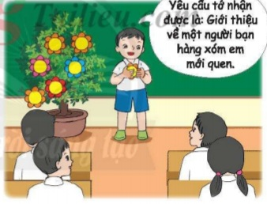  Chuẩn bị:  + Các câu hỏi hái hoa dân chủ về chủ đề các thầy, cô giáo và bạn bè (GV và HS cùng chuẩn bị);  + Cây để treo/gài các câu hỏi;  + Một hộp đựng các phiếu ghi tên những phần quà (vi dụ: mảnh giấy ghi “một tràng pháo tay”, mảnh giẩy ghi “một cái bút chi”,...). Một hộp đựng các phiếu ghi cách phạt (ví dụ: “nhảy lò cỏ một vòng”, “hát một bài hát”,...);  Cách chơi:  + HS lên lựa chọn một câu hỏi bất kì, đọc và trả lời câu hỏi của mình. Nếu trả lởi đứng thì sẽ được một phần quà, nểu trả lời chưa đúng thi sẽ chịu phạt  + HS tự lựa chọn phần quà hoặc phần “phạt” ở chiếc hộp bí ẩn mà GV đã chuẩn bị.  + Phần quà dành cho người chơi.  - GV tổng kết, tuyên dương, khen ngợi HS.  * Sau khi kết thúc trò chơi, GV cho HS trao đổi theo nội dung sau:  - Qua trò chơi, em biết thêm được được gì?  - Cảm nhận của em sau khi chơi như thế nào?  - GV nhận xét tổng kết và chuyển sang hoạt động tiếp theo. | - HS lắng nghe luật chơi  - HS lựa chọn một bông hoa và thực hiện yêu cầu viết trên đó.  - Nhận xét.  - HS tham gia trả lời trước lớp.  - Lắng nghe - bổ sung ý kiến  - Nhận xét lẫn nhau
5’ | Vận dụng  Hoạt động 3: Đánh giá hoạt động  1. GV tổ chức cho HS trao đổi và nêu những việc mình đã học được để thể hiện sự kính yêu thầy cô, thân thiện với bạn bè; nêu những điều em sẽ thay đổi để thực hiện tốt việc kính yêu thầy cô, thân thiện với bạn bè.  2. GV phát Phiếu đánh giá và yêu cầu HS làm việc cá nhân.  - GV đề nghị HS đánh dấu X vào từng cột theo yêu cầu tương ứng với những việc mà em đã làm.  - GV đề nghị HS đánh dấu X vào từng cột theo yêu cầu tương ứng với những việc mà bạn em đã làm.  3. GV tổ chức cho HS đánh gỉá đồng đẳng, trao đổi để xin ý kiến của bạn về những hoạt động mình đã tham gia trong chủ đề.  4. GV yêu cầu HS về xin ý kiến ngưòi thân và ghi vào trong Phiếu đánh giá.  - GV gửi Thư gửi phụ huynh để phối hợp với gia đình trong việc giáo dục HS. | - Trao đổi nhóm đôi.  - Nhận phiếu đánh giá  - Em tự đánh giá  - Bạn đánh giá em  - Ý kiến của người thân.

PHIẾU ĐÁNH GIÁ
Họ tên:………………………………………………. Lớp:……………….
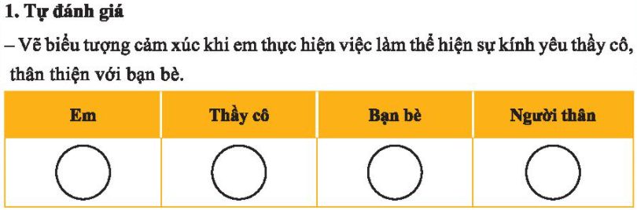
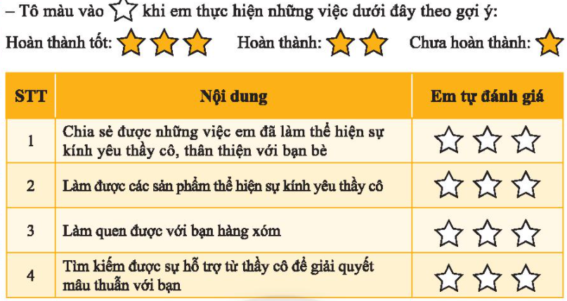
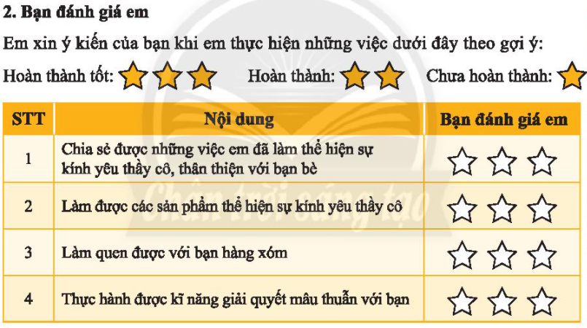
3. Ý kiến của người thân về những việc em đã thực hiện
…………………………………………………………………………………………………………………………………………………………………………………………

